TUẦN 23: GIAO BÀI: LỊCH SỬ KHỐI 6
Gồm 3 phần:
- PHẦN 1: HƯỚNG DẪN BÀI HỌC (chuẩn bị SGK)
- PHẦN 2: BÀI GHI (CHÉP) (Ghi bài vào tập Lịch sử)
- PHẦN 3: CÂU HỎI CỦNG CỐ (KIỂM TRA KIẾN THỨC) (Làm vào tập sau phần chép bài)

PHẦN 1: HƯỚNG DẪN BÀI HỌC

Bài 24: NƯỚC CHĂM – PA TỪ THẾ KỈ II ĐẾN THẾ KỈ X
- Lãnh thổ Cham-pa ban đầu là vùng đất mà ngày nay bao gồm từ Quảng Bình đến Bình Thuận. Sau này dưới thời các chúa Nguyễn lãnh thổ Cham-pa được sáp nhập vào Đại Việt và có tên là Thuận Thành. Cham-pa nổi danh với một nền văn hóa đa dạng và đặc sắc như chữ viết, tôn giáo…, điển hình nhất là những công trình kiến trúc đền tháp chịu ảnh hưởng của Ấn Độ nhưng lại mang đậm phong cách Cham-pa như Thánh địa Mỹ Sơn, các tượng nổi…
1. Nước Cham – Pa độc lập ra đời
- Đọc SGK/ 66+67
- Giới thiệu :
- Năm 111 TCN nhà Hán chia nước ta thành 3 quận : Giao Chỉ, Cửu Chân, Nhật Nam.
+ Quận Nhật Nam (từ dãy Hoành Sơn đến Quảng Nam) gồm 5 huyện: Tây Quyển, Tỷ Cảnh, Chu Ngô, Lô Dung, và Tượng Lâm. Huyện Tượng Lâm là huyện xa nhất của quận Nhật Nam (từ đèo Hải Vân đến đèo Đại Lãnh). Là địa bàn sinh sống của bộ lạc Dừa - người Chăm cổ), thuộc nền văn hóa đồng thau Sa Huỳnh khá phát triển, bị nhà Hán đô hộ.
+ Sau khi chiếm được Giao Châu, Cửu Chân, quân Hán đánh xuống phía Nam chiếm cả vùng đất của người Chăm cổ, sáp nhập vào Nhật Nam, đặt ra huyện Tượng Lâm.

- Học sinh quan sát Lược đồ .

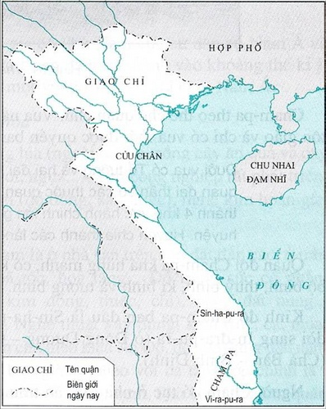
Lược đồ Giao Châu và Cham pa giữa thế kỷ VI đến X
- Hoàn cảnh ra đời: Vào thế kỷ II nhà Hán suy yếu, Khu Liên lãnh đạo nhân dân Tượng Lâm nổi dậy giành độc lập (năm 192 – 193), Khu Liên tự xưng là vua, đặt tên nước là Lâm ấp.
- Quá trình phát triển: Các Vua Lâm ấp dùng sức mạnh quân sự mở rộng lãnh thổ về phía Bắc và phía Nam, sau đó đổi tên nước thành Chăm Pa, đóng đô ở Sin ha pu ra (Trà Kiệu - Quảng Nam).
2. Tình hình kinh tế, văn hoá Chăm Pa từ thế kỷ II đến thế kỷ X
- Đọc SGK/67
a.Kinh tế
- Nông nghiệp:
+ Sử dụng công cụ bằng sắt, dùng sức kéo trâu bò.Trồng lúa 2 vụ, làm ruộng bậc thang, trồng cây ăn quả...
+ Chăn nuôi, đánh cá, khai thác rừng.
- Thủ công nghiệp: làm gốm, dệt vải...
- Thương nghiệp: buôn bán với Giao Châu, Trung Quốc, Ấn Độ...

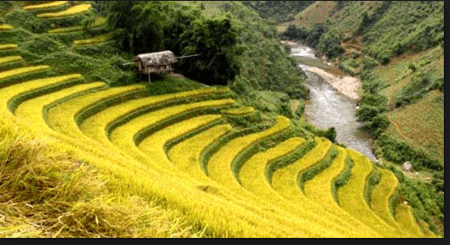
Ruộng bậc thang

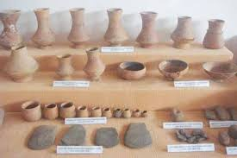
Đồ gốm

b.Văn hoá
- Chữ viết: Từ thế kỷ IV người Chăm Pa đã có chữ viết riêng, bắt nguồn từ chữ Phạn (Ấn Độ).
- Tôn giáo: Theo đạo Bà La Môn và đạo Phật.
- Tín ngưỡng: Có tục hoả táng người chết, ở nhà sàn và ăn trầu cau.
- Kiến trúc: Có nền kiến trúc đặc sắc, độc đáo như tháp Chăm, đền, tượng, thánh địa Mĩ Sơn.
→ Nghệ thuật xây dựng của người Chăm phát triển độc đáo, cấu trúc tháp thể hiện sự tinh tế đến đỉnh cao trong nghệ thuật kiến trúc điêu khắc. Đồng thời cũng thể hiện sự tài hoa, cần cù, sáng tạo của những bàn tay khối óc ở con người Chăm pa.
→ Đất nước Chăm Pa cổ là 1 bộ phận của đất nước VN ngày nay, cư dân Chăm Pa là 1 bộ phận của cộng đồng các dân tộc Việt Nam

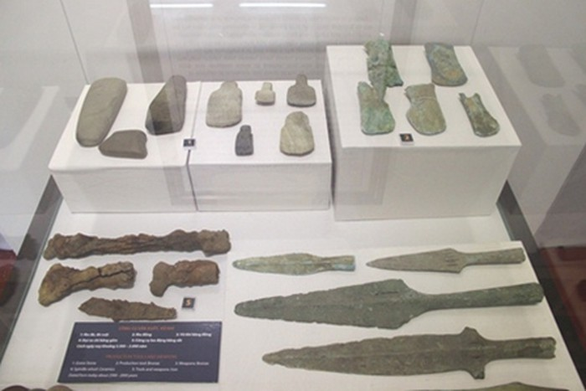
Công cụ lao động của cư dân văn hóa Sa Huỳnh tiền thân nước Chăm pa

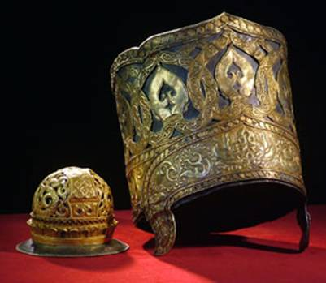

Vương miện vua Chăm pa

Học sinh theo dõi thêm video gửi kèm để rõ hơn về văn hóa

PHẦN 2: BÀI GHI (CHÉP) (ghi vào tập Lịch sử)

Bài 24: NƯỚC CHĂM – PA TỪ THẾ KỈ II ĐẾN THẾ KỈ X
1. Nước Cham-Pa độc lập ra đời:
- Người Chăm cổ thuộc nền văn hóa Sa Huỳnh - có địa bàn sinh sống tại huyện Tượng Lâm.
- Năm 192 – 193 Khu Liên lãnh đạo nhân dân Tượng Lâm nổi dậy giành độc lập, đặt tên nước là Lâm Ấp.
- Lâm Ấp có lực lượng quân sự lớn mạnh, mở rộng lãnh thổ đổi tên nước là Chăm - pa.
- Kinh đô ở Sin-ha - pu –ra (Trà Kiệu – Quảng Nam).
2. Tình hình kinh tế Văn hoá ChamPa từ thế kỷ II-TK X :
a. Kinh tế :
- Sử dụng công cụ bằng sắt, dùng sức kéo của trâu bò, làm ruộng bậc thang, tạo xe guồng nước
- Biết trồng hai vụ lúa /năm, trồng các loại cây ăn quả, cây công nghiệp.
- Chăn nuôi, đánh cá, khai thác rừng.
- Làm đồ gốm, dệt vải.
- Buôn bán với Giao Châu, Trung Quốc, Ấn Độ.
b.Văn hoá :
- Chữ viết : Bắt nguồn từ chữ Phạn (Ân Độ)
- Tôn giáo : Theo Đạo Phật, Bà La Môn (Đạo Hồi)
- Tín ngưỡng : Hoả táng người chết, ở nhà sàn.
- Kiến trúc độc đáo, đặc sắc: Thánh Đĩa Mỹ Sơn, Tháp Chăm…
- Người Chăm có mối quan hệ chặt chẽ với cư dân người Việt.
→ Phát triển rực rỡ, phong phú.

PHẦN 3: CÂU HỎI CỦNG CỐ (KIỂM TRA KIẾN THỨC)
- Học sinh nắm kiến thức bài và hoàn thành các câu hỏi sau vào tập, khi đã chép bài xong.
- Câu hỏi?
Câu 1: Chỉ ra điểm giống và khác nhau trong thành tựu văn hóa của người chăm và người Việt?
Câu 2: Theo em thành tựu văn hóa nào là quan trọng nhất của người Chăm?
-HẾT-
Lưu ý: Các em xem Phần I, chép Phần II vào vở và trả lời câu hỏi(làm bài vào vở).
Chúc các em học tốt!

